Rittal Mitarbeiterin besucht als Clowndoktorin ukrainische Familien in Haiger
Scherztherapie für einen Moment Sorglosigkeit
Ein weltvergessenes Lachen, das hat Cornelia Cziesla während ihrer Arbeit schon oft erlebt, kann manchmal Licht in die dunkelsten Tage bringen. Deshalb gibt sie seit sechs Jahren Scherztherapie. In Krankenhäusern, in Altenheimen, immer dann, wenn Endorphine etwas ausrichten können gegen den Ernst der Zeit, tauscht die 59-Jährige, die eigentlich bei Rittal im Vertrieb arbeitet, ihren Büroblazer gegen bunte Schminke und wird zu Dr. Rosa Rosenbeet, einer Clowndoktorin mit roter Nase, Pünktchenkleid und Schleife im Haar.
Vergangene Woche hat Cornelia Cziesla gemeinsam mit zwei Kolleginnen aus dem Team der Westerwälder Clownsdoktoren die ukrainischen Familien im Hotel Tannenhof in Haiger besucht, um den Müttern und ihren Kindern, wie Cornelia Cziesla sagt, einen Moment der Unbeschwertheit zu schenken. Es wurde gezaubert, gespielt, „einfach ein bisschen Blödsinn gemacht“ und behutsam versucht, die Gedanken an Krieg und Kummer für einen kostbaren Moment aus der Gegenwart zu verbannen.
„Lachen ist das natürlichste Mittel gegen die Angst“, sagt Cornelia Cziesla über die Motivation, die sie damals antrieb, bei den ehrenamtlichen Westerwälder Clowndoktoren in die Ausbildung zu gehen. „Natürlich braucht man ganz spezielle Antennen, man darf in sensiblen Situationen nicht einfach drauflospoltern.“ Und diese Antennen, so empfand sie es, mussten bei diesem Auftritt sehr aufmerksam auf Empfang gestellt sein. „Wir haben laute Geräusche vermieden“, sagt Cornelia Cziesla, die als Dr. Rosa Rosenbeet normalerweise während ihrer Shows auch mal lautstark einen Luftballons platzen lässt. Aber diese Scherztherapie ist anders. „Wenn dann plötzlich etwas laut platzt, kann das etwas auslösen.“ Aber wenn, so wie bei der Visite der Doktoren Dr. Rosa Rosenbeet, Dr. Suseline Glück und Fr. Prof. Dr. Mümmel, die Scherztherapie auf die individuelle Sensibilität eines jeden Kindes angepasst wird, dann kann Lachen befreien, Humor entwaffnen und Nähe entstehen. „Zum Schluss“, sagt sie, wollten einige Kinder sogar eine Umarmung. „Lachen ist eben eine Sprache, die jeder spricht“, sagt Cornelia Cziesla alias Rosa Rosenbeet, die – übrigens ohne eine Silbe ukrainisch zu sprechen – eine lange Stunde der Sorglosigkeit in den hoteleigenen Aufenthaltsraum gebracht hat.
(2.382 Zeichen)
■
Bildmaterial
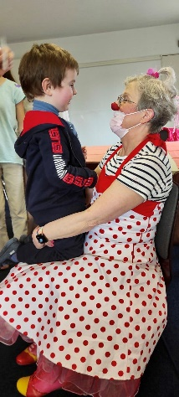
Bild 1 (fri22203500): „Lachen ist das natürlichste Mittel gegen Angst“, finden die Clowndoktorinnen. Dieses Bild stellt den Beweis.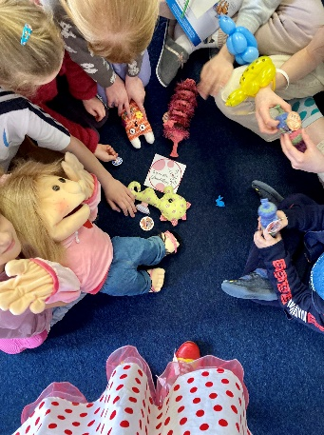
Bild 2 (fri22203600): Momente der Unbeschwertheit: Es wurde gezaubert, gespielt „und einfach ein bisschen Blödsinn gemacht.“

